Hayat Yayınları Tanıtım Bülteni
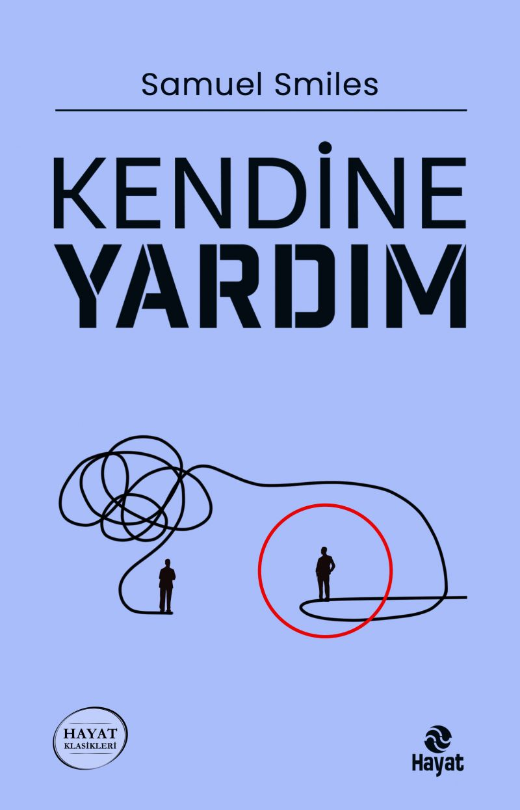 | Eser Adı: Kendine Yardım  Yazar Adı: Samuel Smiles  Alt Başlık: İnsanlar başkaları tarafından gereğinden fazla yol gösterilmeye ve idare edilmeye mahkûm edilirse hayatta yalnız kalırlar.  Cilt Bilgisi: AMERİKAN  Kitap Dili: Türkçe  İç Sayfa: HOLMEN 1+1 65 GR  Kapak: BRİSTOL AMERİKAN 230 GR  Selefon Türü: MAT SELOFAN  Basım Tarihi: 2025  Sayfa Sayısı: 192  Kitap Boyutları: 13,5 X 21 cm  ISBN No: 9786051515526  Etiket Fiyatı: 250,00 TL  Editör Görevlisi: Sevgi Yıldırım (Korkut)  Mizanpajcı: Vildan Ekşi  Kapak Grafikeri: Vildan Ekşi  Redaksiyoncu: Sevgi Yıldırım (Korkut)  Son Kontrolcü: Hayati Bayrak
Kitap Tanıtım Yazısı : (Arka Kapak)

Antik Yunan felsefecilerinden, teknolojik buluşların mucitlerine, Rönesans dönemi ressam ve heykeltraşlarından endüstri döneminin öncü sanayicilerine kadar, dünya uygarlığının temelini oluşturmuş büyük adamların hayat öykülerinden alınacak derslerin günümüz insanına çok şeyler kazandıracağı muhakkaktır.
Bu eser, hangi konum ve yaşta olunursa olunsun, belirlenmiş hedefe inanç, sabır ve çabayla ulaşılacağını; ne kadar imkânsız ve zor görünürse görünsün, insanın kendi gücüyle elde edemeyeceği hiçbir şeyin olamayacağını ispatlıyor.
Kitabın detay sayfasına buradan ulaşabilirsiniz :
https://www.hayatyayinlari.com/kitaplar/samuel-smiles-kendine-yardim-1914.html
Hayat Yayınları

